**车工（普通车工）实操考试试题一**

**工时：**180分钟

**坯料：**φ40×80。

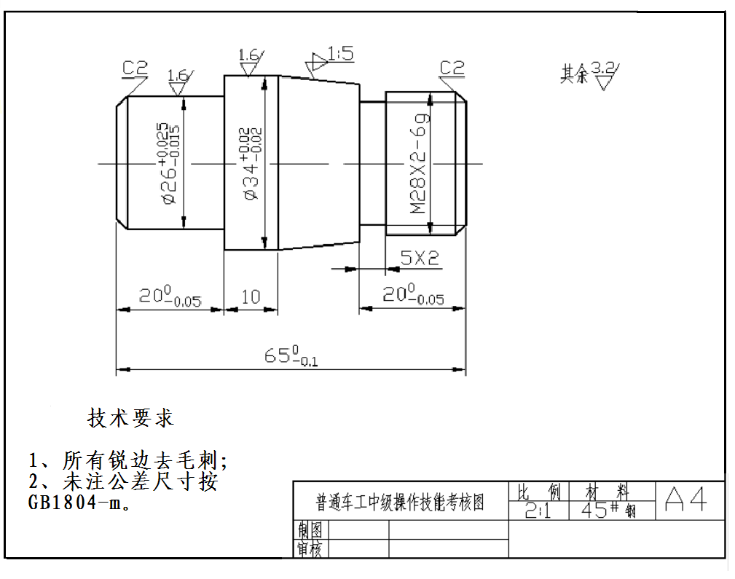

|  |  |  |  |  |  |
| --- | --- | --- | --- | --- | --- |
| **车工（普通车工）实操考试评分表** | | | | | |
| **考件编号： 姓名： 准考证号：** | | | | | |
| **序号** | **考核项目** | **考核内容及要求** | **配分** | **评分标准** | **得分** |
| 1 | 外圆 | Φ26 | 10 | 精度每超差0.01扣2分 |  |
| 2 | Φ34±0.02 | 10 | 精度每超差0.01扣2分 |  |
| 3 | 长度 | 10 | 8 | 超差不得分 |  |
| 4 | 20（2处） | 8 | 精度每超差0.1扣4分 |  |
| 5 | 65 | 8 | 精度每超差0.1扣4分 |  |
| 6 | 螺纹 | M28×2大径，长度且环规无明显松动 | 15 | 超差不得分 |  |
| 7 | 退刀槽5×2 | 5 | 不符合要求不得分 |  |
| 8 | 锥度 | 1：5 | 10 | 不符合要求不得分 |  |
| 9 | 倒角 | C2 | 2 | 不符合要求不得分 |  |
| 10 | 粗糙度 | 表面粗糙度Ra≤1.6μm(2处) | 6 | 不符合要求不得分 |  |
| 11 | 工具、设备的使用与维护 | 正确、规范地使用工具、量具、刃具 | 8 | 不符合要求酌情扣分 |  |
| 12 | 正确、规范地使用设备 | 不符合要求酌情扣分 |  |
| 13 | 操作姿势正确，动作规范 | 不符合要求酌情扣分 |  |
| 14 | 安全及其他 | 安全文明，无设备、人身安全事故 | 10 | 不符合要求酌情扣分，发生较大安全事故者取消考试资格 |  |
| 15 | 操作方法及工艺规程正确 | 不符合要求酌情扣分 |  |
| 16 | 试件局部无缺陷 | 不符合要求酌情扣分 |  |
| 总分 | | |  | | |

**评分人： 核分人：**

年 月 日 年 月 日

**车工（普通车工）实操考试试题二**

**材料：**φ40×80/45，刀具与量具自备。

**工时：**150分钟

**安全文明生产：**正确执行国家颁布的安全生产法规有关规定或企业自定的有关文明生产规定，做到工作场地整洁，工件、夹具、刀具、工具、量具放置合理、整齐。

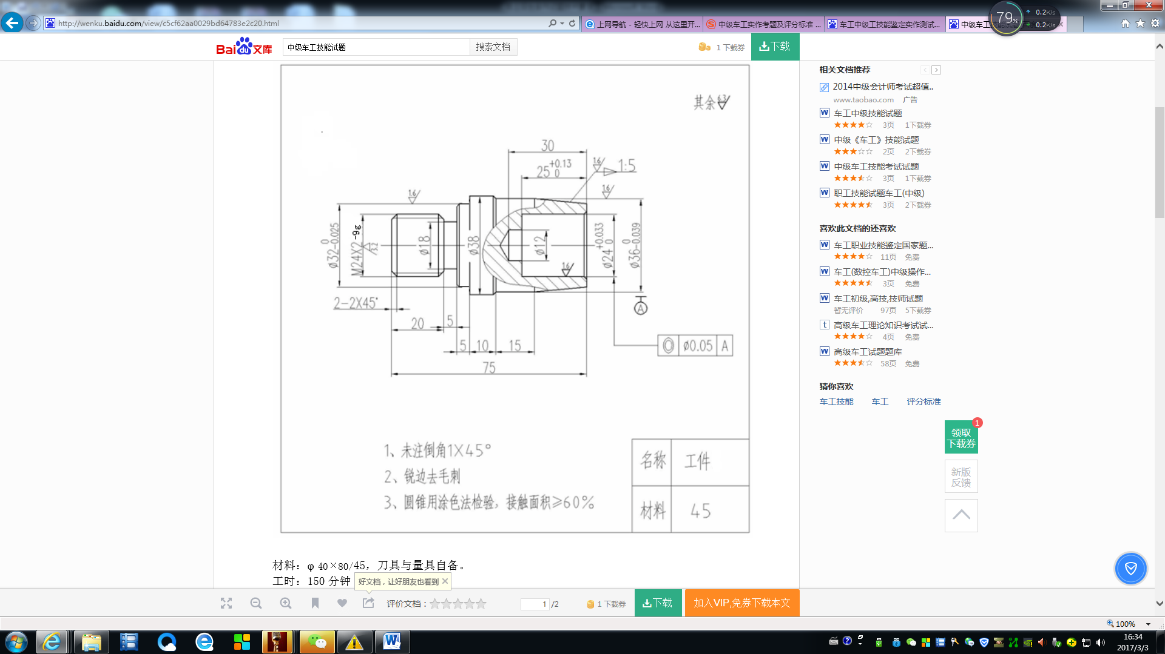

|  |  |  |  |  |  |
| --- | --- | --- | --- | --- | --- |
| **车工（普通车工）实操考试评分表** | | | | | |
| **考件编号： 姓名： 准考证号：** | | | | | |
| **序号** | **考核项目** | **考核内容及要求** | **配分** | **评分标准** | **得分** |
| 1 | 外圆 | Φ24H8 | 10 | 精度每超差0.01扣2分 |  |
| 2 | Φ36h8 | 10 | 精度每超差0.01扣2分 |  |
| 3 | Φ32h7 | 13 | 精度每超差0.01扣2分 |  |
| 4 | Φ38 | 1 | 超差不得分 |  |
| 5 | 长度 | 25H11 | 8 | 超差不得分 |  |
| 6 | 20按IT12级评定 | 1 | 超差不得分 |  |
| 7 | 5（2处）按IT12级评定 | 2 | 超差不得分 |  |
| 8 | 15按IT12级评定 | 1 | 超差不得分 |  |
| 9 | 75按IT12级评定 | 1 | 超差不得分 |  |
| 10 | 螺纹 | M24×2-6g大径，长度且环规无明显松动 | 10 | 超差不得分 |  |
| 11 | 退刀槽 | 退刀槽Φ18×5 | 2 | 不符合要求不得分 |  |
| 12 | 锥度 | 1：5及涂色检验 | 10 | 不符合要求不得分 |  |
| 13 | 内孔 | Φ12深30按IT12级评定 | 1 | 不符合要求不得分 |  |
| 14 | 几何公差要求 | 内孔轴线对外圆Φ36h8轴线的同轴度Φ0.05 | 10 | 不符合要求不得分 |  |
| 15 | 粗糙度 | 表面粗糙度Ra≤1.6μm(2处) | 6 | 不符合要求不得分 |  |
| 16 | 工具、设备的使用与维护 | 正确、规范地使用工具、量具、刃具 | 4 | 不符合要求酌情扣分 |  |
| 17 | 正确、规范地使用设备 | 不符合要求酌情扣分 |  |
| 18 | 操作姿势正确，动作规范 | 不符合要求酌情扣分 |  |
| 19 | 安全及其他 | 安全文明，无设备、人身安全事故 | 10 | 不符合要求酌情扣分，发生较大安全事故者取消考试资格 |  |
| 20 | 操作方法及工艺规程正确 | 不符合要求酌情扣分 |  |
| 21 | 试件局部无缺陷 | 不符合要求酌情扣分 |  |
| 总分 | | |  | | |

**评分人： 核分人：**

年 月 日 年 月 日

**车工（普通车工）实操考试试题三**

**材料：**φ40×80/45，刀具与量具自备。

**工时：**150分钟

**安全文明生产：**正确执行国家颁布的安全生产法规有关规定或企业自定的有关文明生产规定，做到工作场地整洁，工件、夹具、刀具、工具、量具放置合理、整齐。

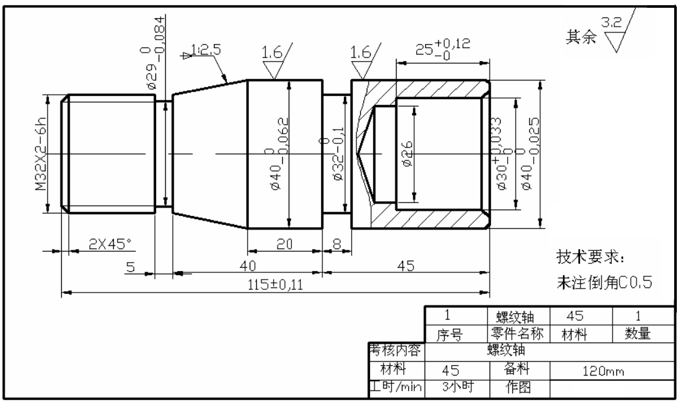

|  |  |  |  |  |  |
| --- | --- | --- | --- | --- | --- |
| **车工（普通车工）实操考试评分表** | | | | | |
| **考件编号： 姓名： 准考证号：** | | | | | |
| **序号** | **考核项目** | **考核内容及要求** | **配分** | **评分标准** | **得分** |
| 1 | 外圆 | Φ29 | 3 | 精度每超差0.01扣2分 |  |
| 2 | Φ32 | 5 | 精度每超差0.1扣2分 |  |
| 3 | Φ40 | 6 | 精度每超差0.01扣2分 |  |
| 4 | Φ40 | 6 | 精度每超差0.01扣2分 |  |
| 5 | 长度 | 25 | 6 | 精度每超差0.01扣2分 |  |
| 6 | 115±0.11 | 6 | 精度每超差0.01扣2分 |  |
| 7 | 螺纹 | M32×2-6h | 14 | 精度每超差0.01扣2分 |  |
| 8 | α=60°,P=2 | 6 | 超差不得分 |  |
| 9 | 圆锥 | 1：2.5及涂色检验 | 10 | 超差扣2分 |  |
| 10 | 内孔 | Φ40 | 8 | 每超差0.01扣1分 |  |
| 11 | 粗糙度 | 表面粗糙度Ra≤1.6μm(2处) | 6 | 不符合要求不得分 |  |
| 12 | 工具、设备的使用与安全文明生产 | 正确、规范地使用工具、量具、刃具 | 14 | 视情况酌情扣1-14分 |  |
| 13 | 安全文明生产 | 10 | 不符合要求酌情扣分 |  |
| 视情况酌情扣1-10分 |
| 总分 | | |  | | |

**评分人： 核分人：**

年 月 日 年 月 日